Міністерство освіти і науки України
Національний технічний університет України «Київський політехнічний інститут імені Ігоря Сікорського"
Факультет інформатики та обчислювальної техніки Кафедра інформатики та програмної інженерії

Звіт

з лабораторної роботи № 9 з дисципліни
«Алгоритми та структури даних-1.
Основи алгоритмізації»

« Дослідження алгоритмів обходу масивів»
Варіант 35

Виконав студент Яцко Владислав Іванович ІП-14
(шифр, прізвище, ім'я, по батькові)

Перевірив доц. кафедри ІПІ Мартинова Оксана Петрівна
( прізвище, ім'я, по батькові)

Київ 202 1
Лабораторна робота №9
Варіант 35
Дослідження алгоритмів обходу масивів
Мета – дослідити алгоритми обходу масивів, набути практичних навичок використання цих алгоритмів під час складання програмних специфікацій.
Завдання:
Задано матрицю дійсних чисел A[n,n], ініціалізувати матрицю обходом по стовбцях. У побічній діагоналі матриці визначити присутність заданого дійсного числа X і його місцезнаходження. Порівняти значення Х із середньоарифметичним значенням елементів під головною діагоналлю.

Постановка задачі
Спочатку ініціюємо матрицю обходом по стовпцях, потім перевіряємо чи є шукане число в побічній діагоналі, потім шукаємо суму всіх елементів під головною діагоналлю та порівнюємо її з шуканим числом.

Математична модель
Змінна | Тип | Ім’я | Призначення
Розмірність масиву | Цілий | n | Вхідне дане
Кількість шуканих чисел в побічній діагоналі | Цілий | k | Вихідне дане
Шукане число | Дійсний | x | Вхідне дане
Сума чисел під головною діагоналлю | Дійсний | sum | Вихідне дане
Масив | Дійсний | a[][] | Розрахункове дане
Допоміжна змінна | Цілий | i | Розрахункове дане
Допоміжна змінна | Цілий | j | Розрахункове дане
Крок 1. Визначимо основні дії.
Крок 2. Вводимо шукане число.
Крок 3. Ініціюємо масив циклом з параметром.
Крок 4. Використовуємо оператор вибору.
Крок 5. Знаходимо середнє арифметичне під побічною діагоналлю.
Крок 6. Використовуємо оператор вибору.

Псевдокод:

Початок
Вводимо n
якщо n > 0
то Вводимо х
для j = 0, j < n, j ++
якщо j % 2 == 0
то для i = 0, i < n, i ++
a[i][j] = (rand() % 201 – 100) / 10.0
інакше
для i = (n – 1), i >= 0, i --
a[i][j] = (rand() % 201 – 100) / 10.0
якщо x == a[j][n – (1 + j)]
то k++
для i = 0, i < n, i ++
для j = 0, j < n, j ++
Виводимо масив
якщо k == 1
Виводимо пояснювальний текст
iнакше якщо k > 1
Виводимо пояснювальний текст
iнакше
Виводимо пояснювальний текст
k = 0
для i = 1, i < n, i ++
для j = 0, j <= (i – 1), j ++
sum += a[i][j]
k++
якщо x == sum / k
Виводимо пояснювальний текст
iнакше якщо x > sum / k
Виводимо пояснювальний текст
iнакше
Виводимо пояснювальний текст
Виводимо x
Виводимо sum / k
iнакше
Виводимо помилку
Кінець

Блок-схема:
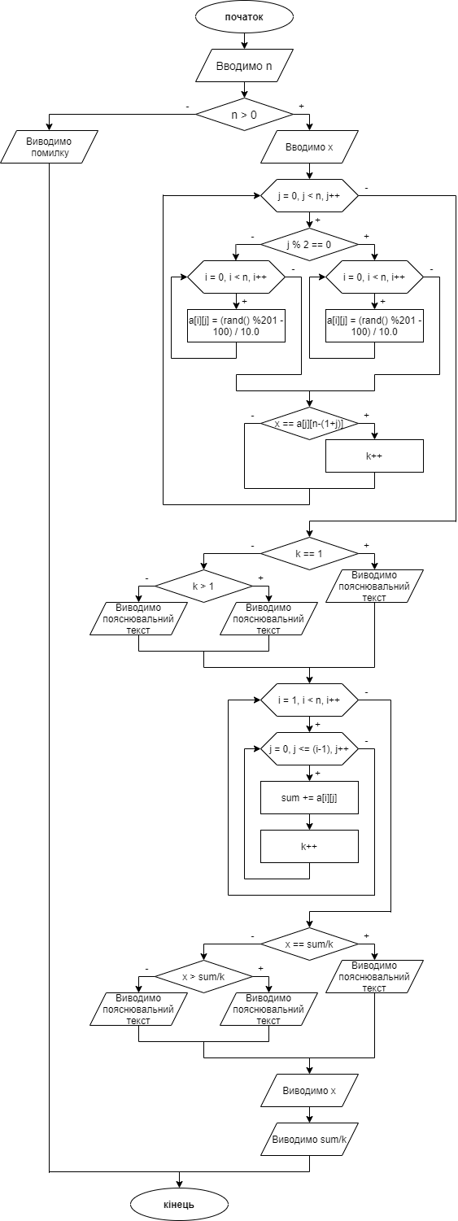
Код C++:
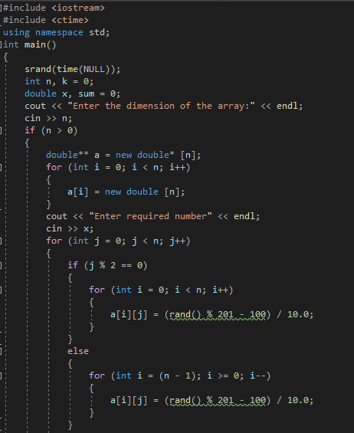
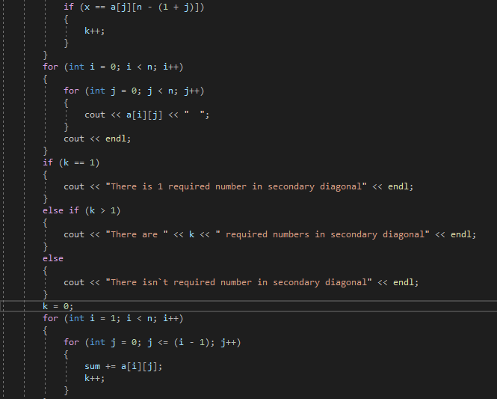
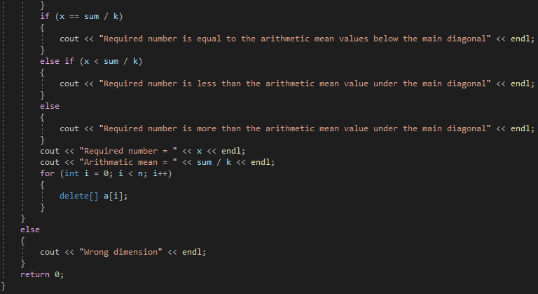

Результат:
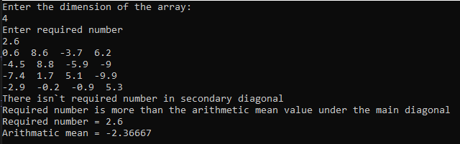

Випробування алгоритму:
Крок | Дія
 | Початок
1 | n = 4
2 | Масив:  0.6 8.6 -3.7 6.2  -4.5 8.8 -5.9 -9  -7.4 1.7 5.1 -9.9  -2.9 -0.2 -0.9 5.3
3 | x = 2.6
4 | x != 6.2
5 | x != -5.9
6 | x != 1.7
7 | x != -2.9
8 | sum = sum + a[1][0] = 0 – 4.5 = -4.5  k = 1
9 | sum = sum + a[2][0] = -7.4 – 4.5 = -11.9  k = 2
10 | sum = sum + a[2][1] = 1.7 – 11.9 = -10.2  k = 3
11 | sum = sum + a[3][0] = -2.9 – 10.2 = -13.1  k = 4
12 | sum = sum + a[3][1] = -0.2 – 13.1 = -13.3  k = 5
13 | sum = sum + a[3][2] = -0.9 – 13.3 = -14.2  k = 6
14 | sum / k = -14.2 / 6 = -2.36
15 | x > sum / k; 2.6 > -2.36
 | Кінець

Висновок:
При виконанні лабораторної роботи було досліджено алгоритми обходу масивів. Як наслідок, було набуто навичок подання алгориму обходу масивів у вигляді псевдокоду та блок-схеми.

